Resolución del Pleno del Instituto de Transparencia, Acceso a la Información Pública y Protección de Datos Personales del Estado de México y Municipios, con domicilio en Metepec, Estado de México, de fecha catorce de noviembre de dos mil dieciocho.
VISTO el expediente formado con motivo del recurso de revisión 03462/INFOEM/IP/RR/2018, promovido por el C. XXXX XXXXX XXXXXX, en lo sucesivo EL RECURRENTE, en contra de la respuesta emitida por el Ayuntamiento de Atenco, en lo sucesivo EL SUJETO OBLIGADO, se procede a dictar la presente resolución con base en lo siguiente:
RESULTANDO
I. En fecha once de septiembre de dos mil dieciocho, EL RECURRENTE presentó a través del Sistema de Acceso a la Información Mexiquense, en lo subsecuente EL SAIMEX ante EL SUJETO OBLIGADO, la solicitud de acceso a la información pública, a la que se le asignó el número 00034/ATENCO/IP/2018, mediante la cual requirió lo que a continuación se transcribe:
“Ver documento anexo.” (Sic).
Adjuntando a dicha solicitud de información, el archivo electrónico denominado PERMISOS BASURA SOL.docx, el cual contiene:
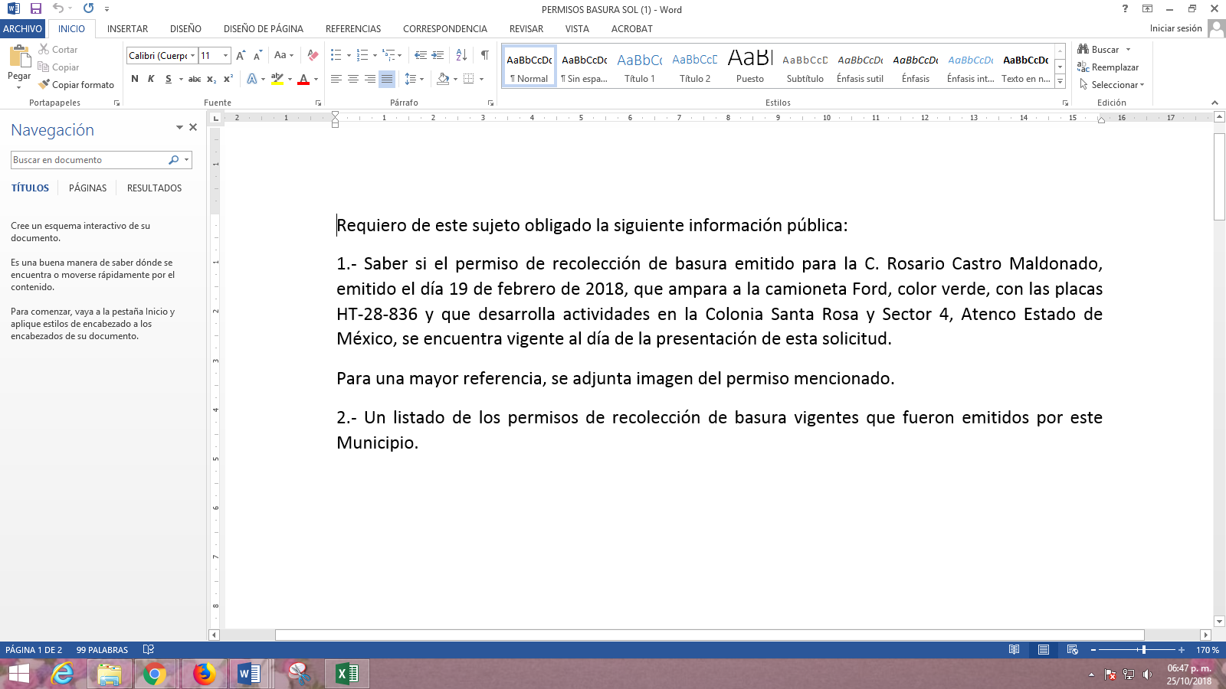
Asimismo una notificación signada por el Director de Reglamentos y Vía Pública del Ayuntamiento dirigido a quien corresponda en el que se otorga el permiso a una particular para la prestación del servicio de recolección de basura especificando datos del vehículo mediante el cual se llevara a cabo el servicio, además de que ya es de conocimiento de las partes, razón por la que se omite su inserción en el presente apartado.
MODALIDAD DE ENTREGA: Vía SAIMEX
II. De las constancias que obran en el expediente electrónico del SAIMEX, se advierte que en fecha dieciocho de septiembre de dos mil dieciocho, EL SUJETO OBLIGADO dio respuesta a la solicitud de acceso a la información pública requerida por EL RECURRENTE, en la cual señaló lo siguiente:
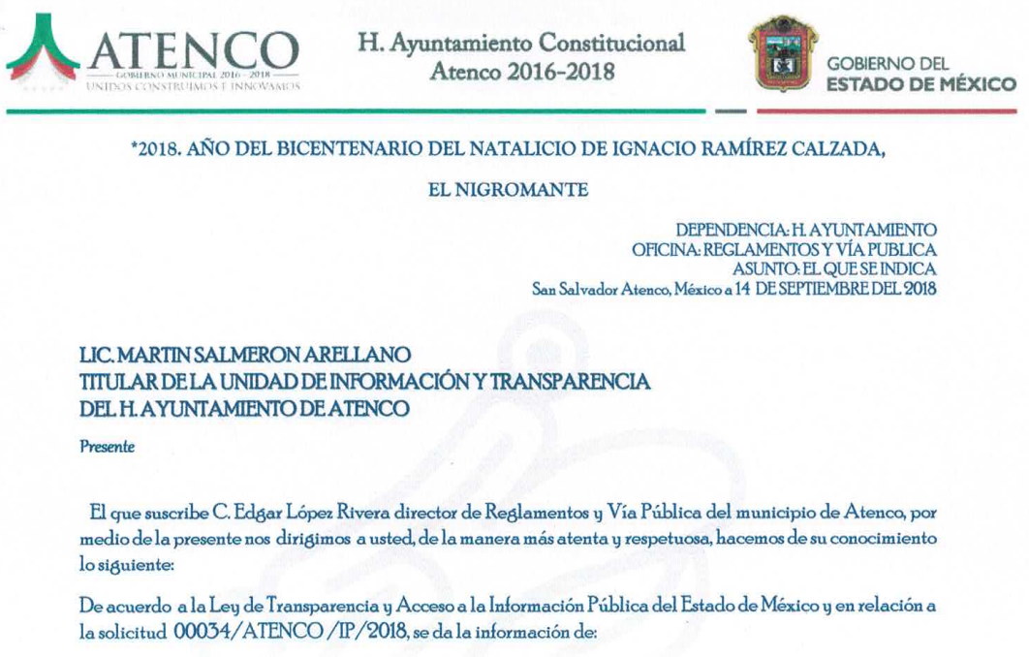
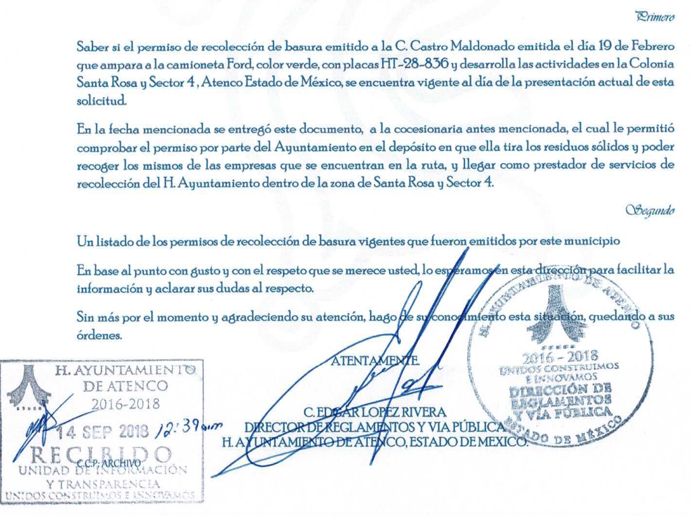
III. Inconforme con la respuesta del SUJETO OBLIGADO, el dieciocho de septiembre de dos mil dieciocho, EL RECURRENTE mediante EL SAIMEX interpuso el recurso de revisión objeto del presente estudio, al que se le asignó el número 03462/INFOEM/IP/RR/2018, en el que señaló en acto impugnado lo siguiente :
“La falta de entrega de la información solicitada.” (Sic)
Asimismo, como razones o motivos de inconformidad:
“El sujeto obligado emite una respuesta distinta a la solicitada, ademas de no hacer entrega de la información requerida en el segundo de los puntos de mi solicitud de información pública. La información requerida corresponde a la catalogada como publica de oficio que debe estar publicada en medios electrónicos.” (Sic)
IV. En fecha dieciocho de septiembre de dos mil dieciocho, el recurso de que se trata se envió electrónicamente al Instituto de Transparencia, Acceso a la Información Pública y Protección de Datos Personales del Estado de México y Municipios y con fundamento en el artículo 185, fracción I de la Ley de Transparencia y Acceso a la Información Pública del Estado de México y Municipios, se turnó, a través del SAIMEX, a la Comisionada EVA ABAID YAPUR, a efecto de que decretara su admisión o desechamiento.
V. En fecha veinticuatro de septiembre de dos mil dieciocho, atento a lo dispuesto en el artículo 185, fracciones I, II y IV de la Ley de Transparencia y Acceso a la Información Pública del Estado de México y Municipios, se acordó la admisión a trámite del referido recurso de revisión, así como la integración del expediente respectivo, mismo que se puso a disposición de las partes, para que en el plazo máximo de siete días hábiles, EL RECURRENTE realizara manifestaciones, alegatos y ofreciera las pruebas que a su derecho conviniera y, en el caso del SUJETO OBLIGADO, para que exhibiera el Informe Justificado correspondiente.
VI. De las constancias que obran en el SAIMEX, se advierte que EL RECURRENTE omitió presentar manifestaciones y alegatos, así como ofrecer los medios de prueba que a su derecho convinieran. Por su parte, en fecha dos de octubre de dos mil dieciocho, EL SUJETO OBLIGADO exhibió el Informe Justificado, tal y como se aprecia a continuación:
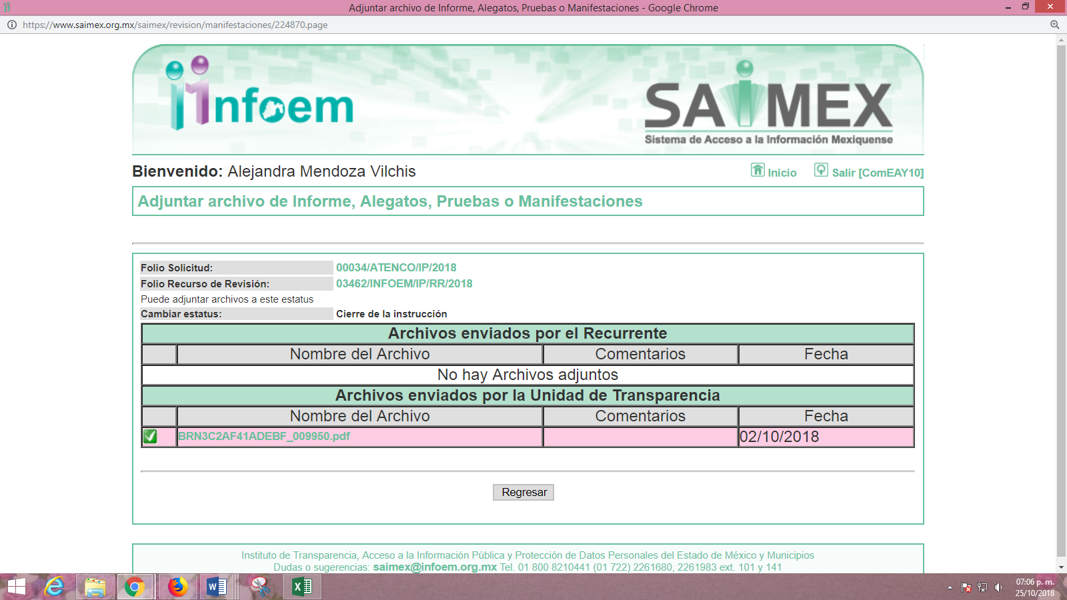
Informe Justificado que contiene lo siguiente:
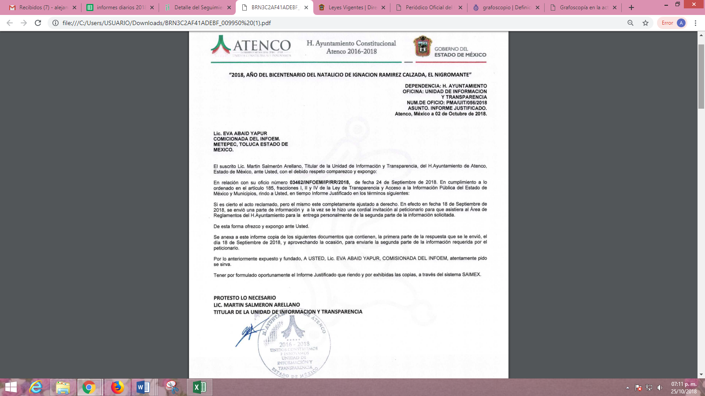
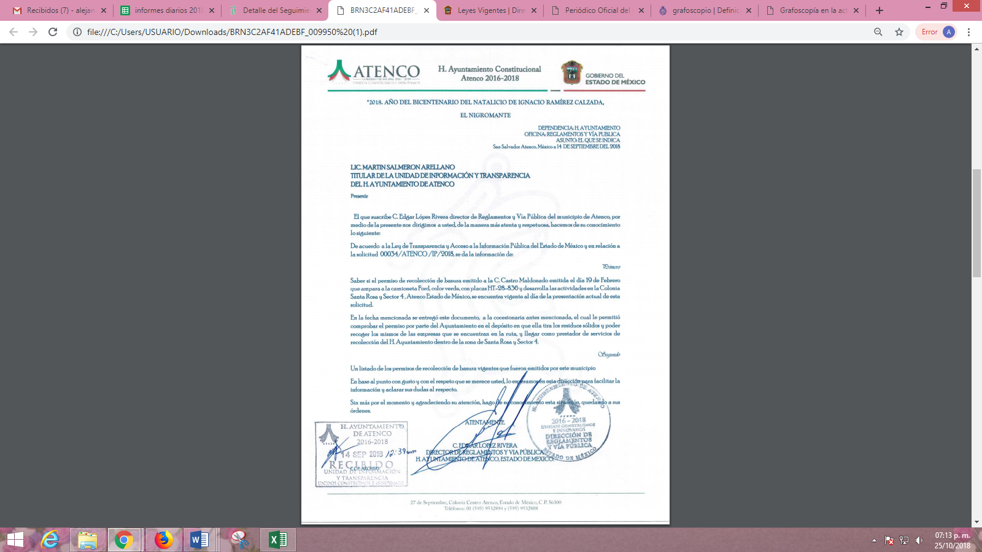
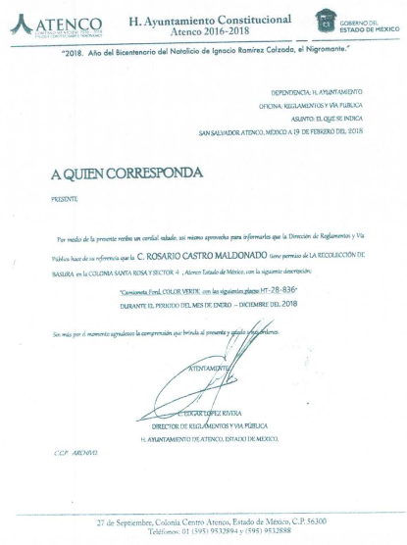

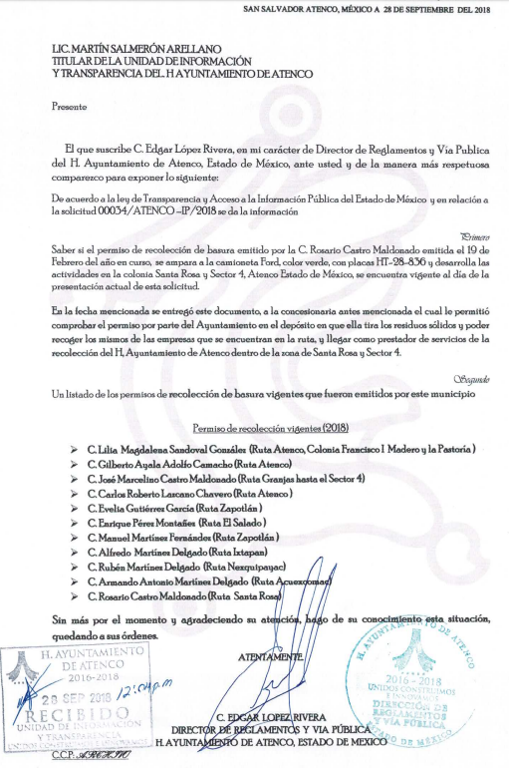
VII. Una vez analizado el estado procesal que guarda el expediente, en fecha diez de octubre de dos mil dieciocho, la Comisionada Ponente acordó el cierre de instrucción, así como la remisión del mismo a efecto de ser resuelto, de conformidad con lo establecido en el artículo 185, fracciones VI y VIII de la Ley de Transparencia y Acceso a la Información Pública del Estado de México y Municipios.
VIII. En fecha seis de noviembre de dos mil dieciocho, la Comisionada Ponente acordó ampliar el plazo para resolver el recurso de revisión de mérito, por un periodo de hasta quince días hábiles, de conformidad con el artículo 181 tercer párrafo de la Ley de Transparencia y Acceso a la Información Pública del Estado de México y Municipios; y,
CONSIDERANDO
PRIMERO. Competencia. Este Instituto de Transparencia, Acceso a la Información Pública y Protección de Datos Personales del Estado de México y Municipios, es competente para conocer y resolver el presente recurso, conforme a lo dispuesto en los artículos 6 Apartado A de la Constitución Política de los Estados Unidos Mexicanos; 5, párrafos vigésimo, vigésimo primero y vigésimo segundo, fracciones IV y V de la Constitución Política del Estado Libre y Soberano de México; 2, fracción II, 13, 29, 36, fracciones I y II, 176, 178, 179, 181, párrafo tercero y 185 de la Ley de Transparencia y Acceso a la Información Pública del Estado de México y Municipios; y 9, fracciones I y XXIV y 11 del Reglamento Interior del Instituto de Transparencia, Acceso a la Información Pública y Protección de Datos Personales del Estado de México y Municipios.
SEGUNDO. Interés. El recurso de revisión fue interpuesto por parte legítima en atención a que fue presentado por EL RECURRENTE, quien formuló la solicitud de información pública al SUJETO OBLIGADO.
TERCERO. Oportunidad. El recurso de revisión fue interpuesto dentro del plazo de quince días hábiles contados a partir del día siguiente al que EL RECURRENTE tuvo conocimiento de la respuesta impugnada, tal y como lo prevé el artículo 178 de la Ley de Transparencia y Acceso a la Información Pública del Estado de México y Municipios, que establece:
“Artículo 178. El solicitante podrá interponer, por sí mismo o a través de su representante, de manera directa o por medios electrónicos, recurso de revisión ante el Instituto o ante la Unidad de Transparencia que haya conocido de la solicitud dentro de los quince días hábiles, siguientes a la fecha de la notificación de la respuesta.
A falta de respuesta del sujeto obligado, dentro de los plazos establecidos en esta Ley, a una solicitud de acceso a la información pública, el recurso podrá ser interpuesto en cualquier momento, acompañado con el documento que pruebe la fecha en que presentó la solicitud.
En el caso de que se interponga ante la Unidad de Transparencia, ésta deberá remitir el recurso de revisión al Instituto a más tardar al día siguiente de haberlo recibido.”
En esa tesitura, atendiendo a que EL SUJETO OBLIGADO notificó la respuesta a la solicitud de información pública el día dieciocho de septiembre de dos mil dieciocho; así, el plazo de quince días hábiles que el artículo 178 de la Ley de la materia otorga al RECURRENTE para presentar el recurso de revisión, transcurrió del diecinueve de septiembre al nueve de octubre de dos mil dieciocho, sin contemplar en el cómputo los días veintidós, veintitrés, veintinueve y treinta de septiembre, así como seis y siete de octubre del presente año, por corresponder a sábados y domingos, considerados como días inhábiles, en términos del artículo 3, fracción X de la Ley de Transparencia y Acceso a la Información Pública del Estado de México y Municipios.
Si bien es cierto que, EL RECURRENTE presentó el medio de impugnación al rubro anotado, el mismo día en que se le notificó la respuesta impugnada; no menos cierto es que, ello no implica que su interposición sea extemporánea, en atención a que el artículo 178 de la Ley de Transparencia y Acceso a la Información Pública del Estado de México y Municipios, únicamente establece que el recurso de revisión se ha de promover dentro de los quince días hábiles siguientes de aquel en que EL RECURRENTE tenga conocimiento de la respuesta impugnada; sin embargo, no prohíbe que se presente el mismo día en que ésta le sea notificada; esto es, que no señala que de presentarse el recurso de revisión el mismo día en que se notifica, éste resulte extemporáneo.
En sustento a lo anterior, es aplicable por analogía la Jurisprudencia número 1a./J. 41/2015 (10a.), Décima época, sustentada por la Primera Sala de la Suprema Corte de Justicia de la Nación, visible en la página 569, libro 19, tomo I, de la Gaceta del Semanario Judicial de la Federación, del mes de junio de 2015, cuyo rubro y texto esgrimen:
“RECURSO DE RECLAMACIÓN. SU INTERPOSICIÓN NO ES EXTEMPORÁNEA SI SE REALIZA ANTES DE QUE INICIE EL PLAZO PARA HACERLO.
Conforme al artículo 104, párrafo segundo, de la Ley de Amparo, el recurso de reclamación podrá interponerse por cualquiera de las partes, por escrito, dentro del término de tres días siguientes al en que surta efectos la notificación de la resolución impugnada. Ahora bien, dicho numeral sólo refiere que el aludido medio de defensa no puede hacerse valer después de tres días, por tanto, no impide que el escrito correspondiente se presente antes de iniciado ese término. De ahí que si dicho recurso se interpone antes de que inicie el plazo para hacerlo, su presentación no es extemporánea.
Recurso de reclamación 953/2013. 9 de abril de 2014. Cinco votos de los Ministros Arturo Zaldívar Lelo de Larrea, José Ramón Cossío Díaz, Alfredo Gutiérrez Ortiz Mena, Olga Sánchez Cordero de García Villegas y Jorge Mario Pardo Rebolledo. Ponente: Arturo Zaldívar Lelo de Larrea. Secretaria: Carmina Cortés Rodríguez.
Recurso de reclamación 1067/2014. Raúl Rodríguez Cervantes. 28 de enero de 2015. Cinco votos de los Ministros Arturo Zaldívar Lelo de Larrea, José Ramón Cossío Díaz, Jorge Mario Pardo Rebolledo, Olga Sánchez Cordero de García Villegas y Alfredo Gutiérrez Ortiz Mena. Ponente: Alfredo Gutiérrez Ortiz Mena. Secretaria: Cecilia Armengol Alonso.
Recurso de reclamación 895/2014. 18 de febrero de 2015. Cinco votos de los Ministros Arturo Zaldívar Lelo de Larrea, José Ramón Cossío Díaz, Jorge Mario Pardo Rebolledo, Olga Sánchez Cordero de García Villegas y Alfredo Gutiérrez Ortiz Mena. Ponente: José Ramón Cossío Díaz. Secretario: Rodrigo Montes de Oca Arboleya.
Recurso de reclamación 1164/2014. Paula Abascal Valdez. 18 de febrero de 2015. Cinco votos de los Ministros Arturo Zaldívar Lelo de Larrea, José Ramón Cossío Díaz, Jorge Mario Pardo Rebolledo, Olga Sánchez Cordero de García Villegas y Alfredo Gutiérrez Ortiz Mena. Ponente: José Ramón Cossío Díaz. Secretaria: Lorena Goslinga Remírez.
Recurso de reclamación 1231/2014. 18 de marzo de 2015. Cinco votos de los Ministros Arturo Zaldívar Lelo de Larrea, José Ramón Cossío Díaz, Jorge Mario Pardo Rebolledo, Olga Sánchez Cordero de García Villegas y Alfredo Gutiérrez Ortiz Mena. Ponente: Arturo Zaldívar Lelo de Larrea. Secretario: Saúl Armando Patiño Lara.
Tesis de jurisprudencia 41/2015 (10a.). Aprobada por la Primera Sala de este Alto Tribunal, en sesión privada de veintisiete de mayo de dos mil quince.
Esta tesis se publicó el viernes 19 de junio de 2015 a las 9:30 horas en el Semanario Judicial de la Federación y, por ende, se considera de aplicación obligatoria a partir del lunes 22 de junio de 2015, para los efectos previstos en el punto séptimo del Acuerdo General Plenario 19/2013.” (sic)
En ese tenor, si el recurso de revisión que nos ocupa, se interpuso el día dieciocho de septiembre de dos mil dieciocho, éste se encuentra dentro de los márgenes temporales previstos en el precepto legal señalado en el párrafo anterior y, por tanto, su interposición se considera oportuna.
CUARTO. Procedibilidad. Del análisis efectuado, se advierte la procedibilidad del presente recurso de revisión, en razón de acreditación plena de todos y cada uno de los elementos formales exigidos por el artículo 180 de la Ley de Transparencia y Acceso a la Información Pública del Estado de México y Municipios, en atención a que fue presentado mediante el formato visible en EL SAIMEX.
QUINTO. Estudio y resolución del asunto. Una vez determinada la vía sobre la que versará el presente recurso de revisión, es conveniente analizar si la respuesta del SUJETO OBLIGADO cumple con los requisitos y procedimientos del derecho de acceso a la información pública.
En ese contexto, debemos recordar que el solicitante requirió del SUJETO OBLIGADO la información que a continuación se desagrega:
- Saber si el permiso de recolección de basura emitido para la C. Rosario Castro Maldonado, en fecha 19 de febrero de 2018, que ampara a la camioneta Ford, color verde, con las placas HT-28-836 que desarrolla actividades de recolección en la Colonia Santa Rosa y Sector 4, en el Municipio de Atenco, se encuentra vigente al día de la presentación de la solicitud, es decir al 11 de septiembre de 2018.
- El listado de los permisos de recolección de basura vigentes, es decir al 11 de septiembre de 2018, que fueron emitidos por dicho Municipio.
En respuesta a la solicitud de acceso a la información pública, el Titular de la Unidad de Transparencia del SUJETO OBLIGADO, medularmente manifestó en la fecha referida en la solicitud de información fue otorgado el permiso requerido y que por cuanto al listado de permisos de recolección de basura vigentes, lo esperaban en la Dirección de Reglamentos y Vía Pública para facilitarle la información y aclara sus dudas.
Así, EL RECURRENTE interpuso el medio de impugnación, materia de análisis, en el que manifestó como acto impugnado y razones o motivos de inconformidad lo establecido en el Resultando III de la presente resolución.
Bajo ese tenor, EL SUJETO OBLIGADO mediante el Informe Justificado, anexó copia simple del permiso de recolección de basura a nombre de la particular referida en la solicitud de información y agregó un listado con nombres de las personas a las que les otorgó permisos de recolección de basura en el año 2018.
En primer término, se obvia el análisis de la competencia por parte del SUJETO OBLIGADO, para generar, administrar o poseer la información solicitada, dado que éste ha asumido la misma, en razón de que mediante su respuesta argumentó haber otorgado el permiso del cual se requiere saber si se encuentra vigente a la fecha de presentación de la solicitud de información, así como en Informe Justificado, refirió un listado de nombres que corresponden a la personas que obtuvieron permisos en 2018 para la recolección de basura; razón por la cual, al haberse pronunciado EL SUJETO OBLIGADO respecto de la información solicitada, es que acepta poseer y administrar dicha información, en ejercicio de sus funciones de derecho público, motivo por el cual se actualiza el supuesto jurídico, previsto en el artículo 12 de la Ley de Transparencia y Acceso a la Información Pública del Estado de México y Municipios.
Así, el estudio de la naturaleza jurídica de la información pública solicitada, tiene por objeto determinar si ésta la genera, posee o administra EL SUJETO OBLIGADO; sin embargo, en aquellos casos en que éste la asume, ello implica que cuenta con la misma; por consiguiente, a nada práctico nos conduciría su estudio, ya que se insiste la información pública solicitada, fue asumida por EL SUJETO OBLIGADO.
En ese sentido, conviene precisar en primer término que si bien en la solicitud de información marcada con el inciso a), el particular refirió que requería saber si el permiso de recolección de basura otorgado a la particular referida en la solicitud de información emitido en fecha 19 de febrero del presente año se encontraba vigente a la fecha de presentación de la solicitud de información; al respecto, EL SUJETO OBLIGADO mediante Informe Justificado adjuntó copia simple del permiso otorgado del cual se advierte que el periodo por el que fue extendido corresponde del mes de enero a diciembre de 2018, tal como se aprecia a continuación:
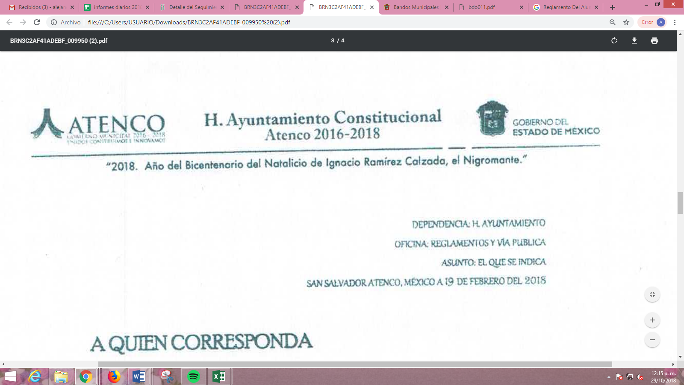
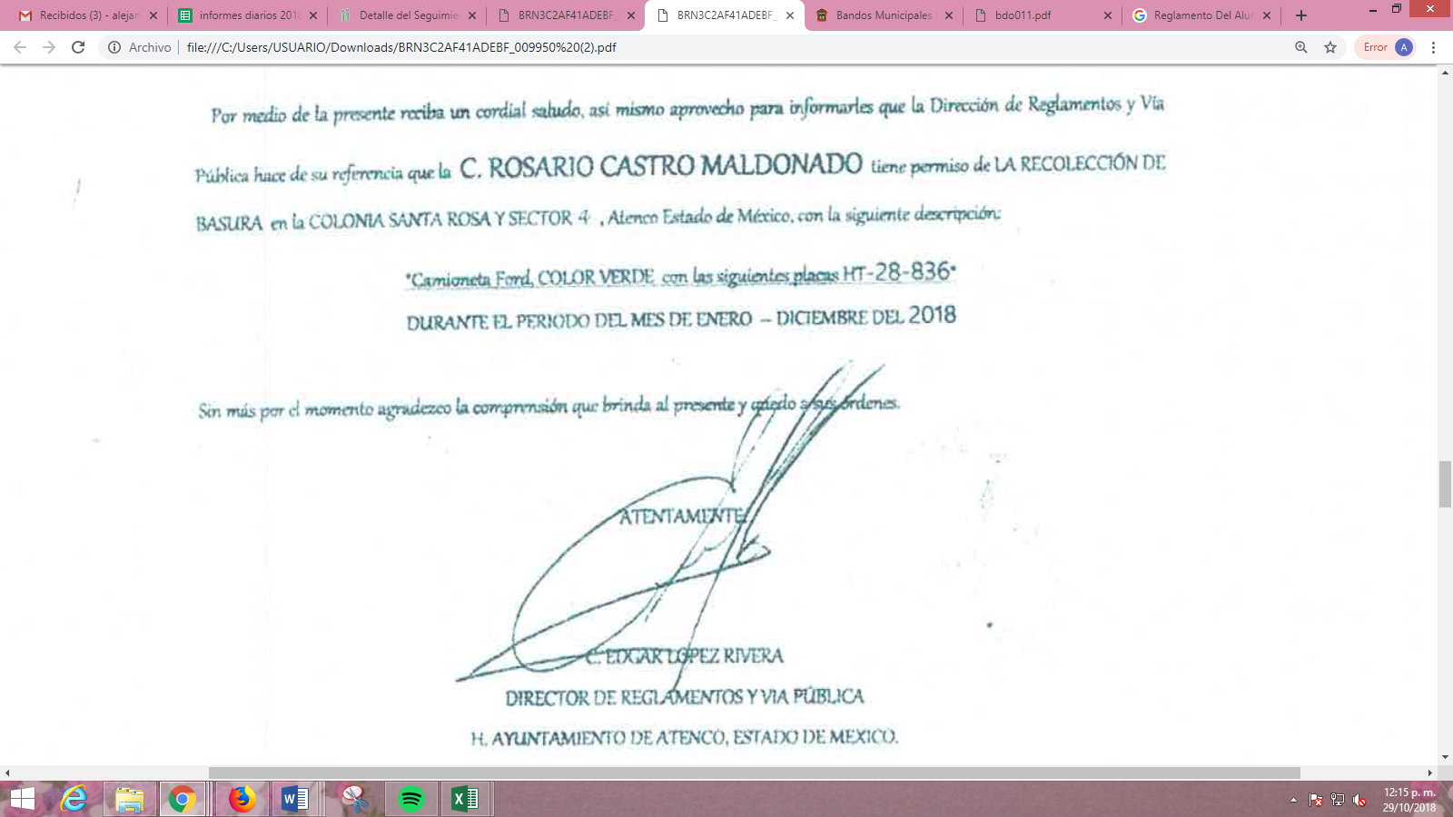
Bajo ese tenor, de la imagen inserta se advierte que EL SUJETO OBLIGADO mediante el Informe Justificado entregó el documento mediante el cual se puede advertir la información solicitada por el particular; por lo que, esta Ponencia Resolutora advierte que el derecho de acceso a la información pública del RECURENTE se encuentra colmado, derivado del presente estudio.
Ahora bien, respecto a la solicitud de información identificada con el inciso b) en el presente estudio, consistente en el listado de permisos de recolección de basura vigentes emitidos por el Municipio de Atenco, EL SUJETO OBLIGADO en respuesta manifestó que con gusto esperarían al particular en la Dirección de Reglamentos y Vía Pública para facilitarle la información y aclarar sus dudas al respecto.
Mientras que, vía Informe Justificado hizo entrega de un listado de permisos vigentes a 2018 emitidos por el Municipio, tal como se aprecia a continuación:
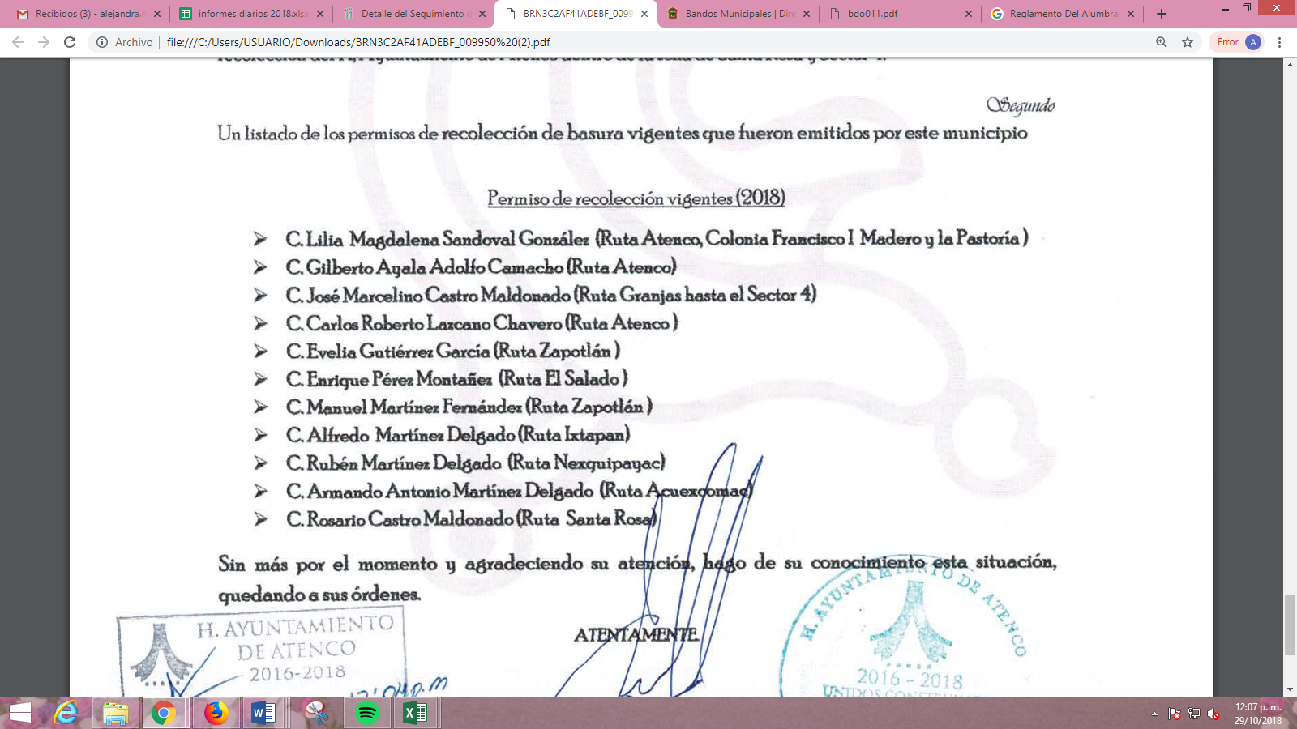
Así, de la imagen inserta se advierte que EL SUJETO OBLIGADO hizo entrega de un documento, en el que estableció propiamente lo solicitado por el particular, es decir, generó un listado de los permisos vigentes a 2018, y lo proporcionó mediante Informe Justificado; por lo cual, es dable referir que, bajo el principio de máxima publicidad previsto en el ordinal 9, fracción VII de la Ley de la materia y toda vez que este Órgano Autónomo no es competente para dudar de la veracidad de la información proporcionada por los Sujetos Obligados, se tiene por atendido tal requerimiento.
Sirve de apoyo a lo anterior por analogía el criterio 31-10 emitido por el entonces Instituto Federal de Acceso a la Información y Protección de Datos, actualmente Instituto Nacional de Transparencia, Acceso a la Información y Protección de Datos Personales (INAI) que a la letra dice:
“El Instituto Federal de Acceso a la Información y Protección de Datos no cuenta con facultades para pronunciarse respecto de la veracidad de los documentos proporcionados por los sujetos obligados. El Instituto Federal de Acceso a la Información y Protección de Datos es un órgano de la Administración Pública Federal con autonomía operativa, presupuestaria y de decisión, encargado de promover y difundir el ejercicio del derecho de acceso a la información; resolver sobre la negativa de las solicitudes de acceso a la información; y proteger los datos personales en poder de las dependencias y entidades. Sin embargo, no está facultado para pronunciarse sobre la veracidad de la información proporcionada por las autoridades en respuesta a las solicitudes de información que les presentan los particulares, en virtud de que en los artículos 49 y 50 de la Ley Federal de Transparencia y Acceso a la Información Pública Gubernamental no se prevé una causal que permita al Instituto Federal de Acceso a la Información y Protección de Datos conocer, vía recurso revisión, al respecto.”

Expedientes:
2440/07 Comisión Federal de Electricidad - Alonso Lujambio Irazábal
0113/09 Instituto de Seguridad y Servicios Sociales de los Trabajadores del Estado – Alonso Lujambio Irazábal
1624/09 Instituto Nacional para la Educación de los Adultos - María Marván Laborde
2395/09 Secretaría de Economía - María Marván Laborde
0837/10 Administración Portuaria Integral de Veracruz, S.A. de C.V. – María Marván Laborde” (Sic)
En conclusión, esta Ponencia Resolutora destaca que EL SUJETO OBLIGADO mediante su Informe Justificado se pronunció respecto de la información solicitada y tal como se refirió en párrafos anteriores, se reitera que este Órgano Garante no se encuentra facultado para dudar de la veracidad de la información; por lo que, en atención a las consideraciones anteriores, esta Ponencia Resolutora advierte que en el presente caso, se actualizan la hipótesis prevista en el artículo 192, fracción III de la Ley de Transparencia y Acceso a la Información Pública del Estado de México y Municipios, que disponen lo siguiente:
“Artículo 192. El recurso será sobreseído, en todo o en parte, cuando una vez admitido, se actualicen alguno de los siguientes supuestos:
…
III. El sujeto obligado responsable del acto lo modifique o revoque de manera que el recurso de revisión quede sin materia;
…”
(Énfasis añadido)
Lo anterior, es así en razón de la modificación que realizó SUJETO OBLIGADO al entregar el documento en el que consta la vigencia del permiso extendido a la particular referida en la solicitud de información y hacer entrega del listado de permisos de recolección de basura vigentes en 2018 emitidos por el Municipio de Atenco; es por lo que, se ha dejado sin materia el presente recurso de revisión. En consecuencia, se determina SOBRESEER en términos del artículo 186, fracción I de la Ley de Transparencia y Acceso a la Información Pública del Estado de México y Municipios.
Así, con fundamento en lo prescrito en los artículos 5, párrafos vigésimo, vigésimo primero y vigésimo segundo, fracciones IV y V de la Constitución Política del Estado Libre y Soberano de México; 2, fracción II; 9; 29; 36, fracciones I y II; 176; 178; 179; 181; 185, fracción I, 186 y 188 de la Ley de Transparencia y Acceso a la Información Pública del Estado de México y Municipios, este Pleno:
RESUELVE
PRIMERO. Se SOBRESEE el recurso de revisión número 03462/INFOEM/IP/RR/2018, porque al modificar la respuesta, el recurso de revisión quedó sin materia en términos del Considerando QUINTO de la presente resolución.
SEGUNDO. Notifíquese la presente resolución al Titular de la Unidad de Transparencia del SUJETO OBLIGADO para su conocimiento.
TERCERO. Notifíquese al RECURRENTE la presente resolución.
CUARTO. Hágase del conocimiento del RECURRENTE, que de conformidad con lo establecido en el artículo 196 de la Ley de Transparencia y Acceso a la Información Pública del Estado de México y Municipios, podrá impugnarla vía Juicio de Amparo en los términos de las leyes aplicables.
ASÍ LO RESUELVE, POR UNANIMIDAD DE VOTOS, EL PLENO DEL INSTITUTO DE TRANSPARENCIA, ACCESO A LA INFORMACIÓN PÚBLICA Y PROTECCIÓN DE DATOS PERSONALES DEL ESTADO DE MÉXICO Y MUNICIPIOS, CONFORMADO POR LOS COMISIONADOS ZULEMA MARTÍNEZ SÁNCHEZ; EVA ABAID YAPUR; JOSÉ GUADALUPE LUNA HERNÁNDEZ; JAVIER MARTÍNEZ CRUZ EMITIENDO VOTO PARTICULAR Y LUIS GUSTAVO PARRA NORIEGA; EN LA CUADRAGÉSIMA SEGUNDA SESIÓN ORDINARIA CELEBRADA EL CATORCE DE NOVIEMBRE DE DOS MIL DIECIOCHO, ANTE EL SECRETARIO TÉCNICO DEL PLENO, ALEXIS TAPIA RAMÍREZ.
Zulema Martínez Sánchez
Comisionada Presidenta
(RÚBRICA)

Eva Abaid Yapur  Comisionada  (RÚBRICA) | José Guadalupe Luna Hernández  Comisionado  (RÚBRICA)
Javier Martínez Cruz  Comisionado  (RÚBRICA) | Luis Gustavo Parra Noriega  Comisionado  (RÚBRICA)
Alexis Tapia Ramírez
Secretario Técnico del Pleno
(RÚBRICA)
Esta hoja corresponde a la resolución de fecha catorce de noviembre de dos mil dieciocho, emitida en el recurso de revisión número 03462/INFOEM/IP/RR/2018.
YSM/AMV

Bando Municipal de Atenco 2018 “Artículo 206.- La licencia, cédula, licencia provisional de funcionamiento para negocios de bajo riesgo, permiso o autorización, permiso temporal, que otorgue la autoridad municipal da al particular únicamente el derecho de ejercer la actividad para la que fue concedido, en la forma y términos expresos en el documento, y será válido durante el año calendario en el que se expida, a excepción de las licencias de construcción, cuya vigencia será de 365 días naturales. …”

